**KWR75B** **力传感器插件使用说明**

**1** **UI界面介绍**

该插件由两个页面组成，分别为串口连接设置页面(如图1-1所示)和数据解析展示设置页面(如图 1-2所示)。

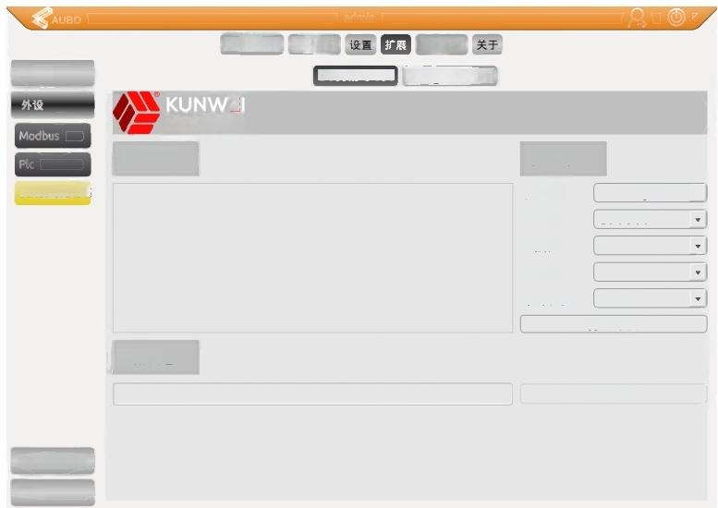

机械臂示教 在线编程 系统信息

Serial Port Torque Data

出

坤维科技

数据日志：

SerialPortRS42

460800

8

1

none

打开串口

数据发送：

发送

Peripheral …

工艺

串口设置

串口号：

波特率：

数据位：

停止位：

奇偶校验：

/dev/ttyUSB0

AUBO

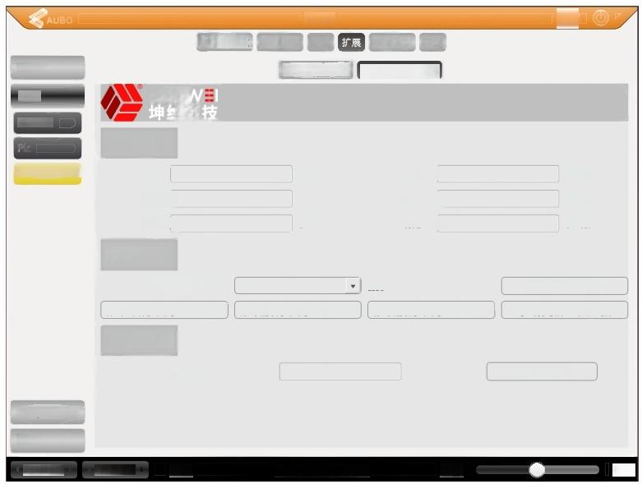AUBO

外设

Modbus

SerialPortRS4

Peripheral,.

工艺

零位姿态

**图1-1** **串口连接设置页面**

admin

机械臂示教 在线编程 设置 系统信息 关于

Serial Port Torque Data

KUNV

推科

数据显示区

fx: 0 N mx: 0

fy:0 N my: 0

fz:0 N mz: 0

更新设置区

自动发送间隔： [2 ms

修改波特率为460800 修改波特率为691200 修改波特率为921600

UDP 设置区

端口号：

初始位姿 0.00 2022-10-1315:27:27 速度

8

N.m

N.m

N.m

开启自动更新

手动更新一次数据

启动UDP

50%

图1-2数据解析展示设置页面

**1.1** **串口连接设置页面详细说明**

串口连接设置功能类似常见的串口助手工具软件，分为三块区域，如图1-3所示。

串口参数设置区域：通过下拉框选择设置波特率，数据位，停止位，奇偶校验。使用坤维KWR75B

传感器时，仅需要修改串口号和波特率两项，其他选项已按照KWR75B 用户说明手册规格要求进行默认 设置。波特率支持标准波特率460800,921600,和非标准波特率691200三种规格。用户按照自身实际 需求，进行修改即可。串口号选取目前不支持热插拔功能，请启动示教器前，确保接线已完成。

接收传感器16进制数据记录区域：带有时间戳记录，接收到的传感器16进制28字节报文。记录显示 时，占用资源，影响报文解析数值刷新周期的性能。记录功能开启状态下，刷新周期极限为30ms。 现已 关闭该功能，减少资源占用，使其满足2ms 的刷新频率。后续可根据实际需求进行优化，根据刷新频率 的选取，自动开关该记录显示功能。

16进制指令数据发送区域：具体指令可参考KWR75B 用户手册，常用指令为"49 AA OD OA"进行一 次数据更新。供调试使用，插件用户可不用该功能，通过数据解析展示设置页面的Ul按钮进行更新即 可。

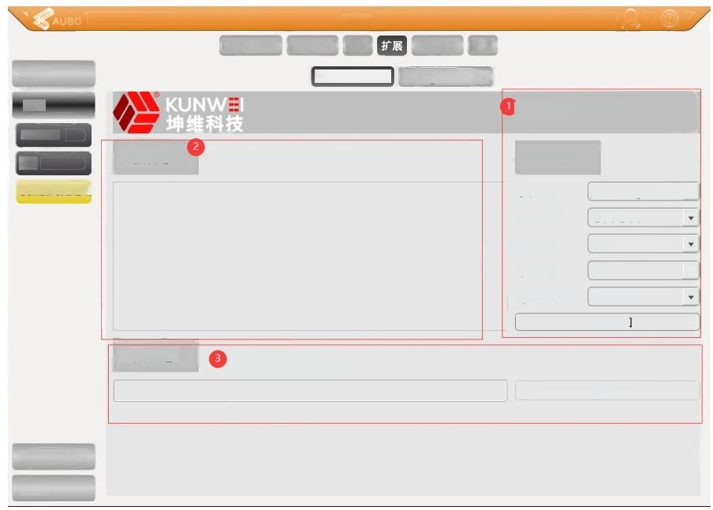

|  |  |  |
| --- | --- | --- |
| AUBO    Modbus  Plc  SerialPortRS4 | 数据日志：  数据发送： | admin  机械臂示教 在线编程 设置 系统信息 关于  Serial Port Torque Data  串口参数设置区域  串口设置  **串口号：** /dev/ttyUSB0  **波特率：** 460800  **数据位：** 8  **停止位：** 1  **奇偶校验：** none  打开串口  16进制指令发送区域  发送 |

Peripheral..

工艺

接收传感器16进制数据记录

图1-3串口连接设置页面详细说明

**1.2数据解析展示设置页面详细说明**

该页面同样分为三个区域，如图1-4所示。需要注意两点， 一是修改波特率后，需要将力传感器电源 进行一次重新上电的操作。修改后的波特率才会生效，在串口连接设置界面的下拉框修改波特率后才有 用。详见坤维KWR75B 用户手册相关部分说明。二是目前端口号设置好后启动UDP 后，不能断开UDP 连 接，断开后若想再次使用同一端口号，需要重启示教器。

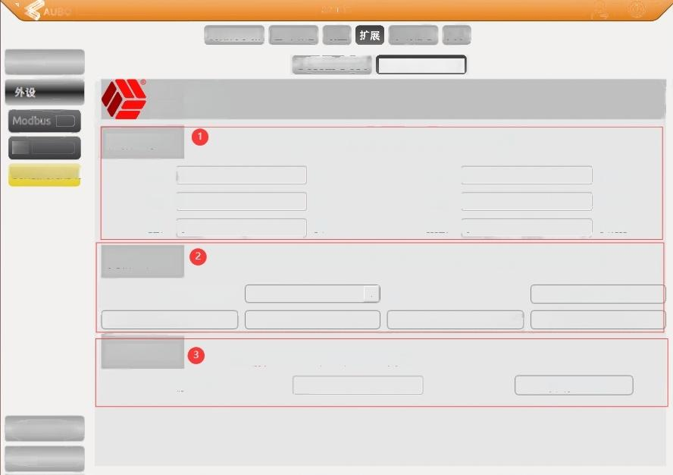AUBO

Plc

SerialPortRS42

Peripheral … .

工艺

机械臂示教

在线编程 设置

系统信息 关于

Torque Data

Serial Port

KUNWE

坤维科技

数据显示区 原生报文解析后，并单位进制转换为N N.m的数据

fx: 0 N mx: 0 N.m

fy: 0 N my: 0 N.m

fz: 0 N mz: 0 N.m

更新设置区 自动或手动更新数据，将KWR75B 波特率修改指令UI化，便于使用

自动发送间隔： 2  ms 开启自动更新

修改波特率为460800 修改波特率为691200 修改波特率为921600 手动更新一次数据

开启服务器功能，开放端口设置

UDP 设置区

启动UDP

端口号：

图1-4数据解析展示设置页面详细说明

**2使用说明**

**2.1传感器数据读取显示**

按 照KWR75B 用户说明手册，连接好线路后。启动示教器，依次点击"扩展——外设——

SerialPortRS422”。 进入串口连接设置界面，选择好相应的串口号和波特率后，点击”打开串口“按钮。如 图2-1所示。下拉框全部失能锁死，只有点击"关闭串口"后，才能重新修改串口配置。

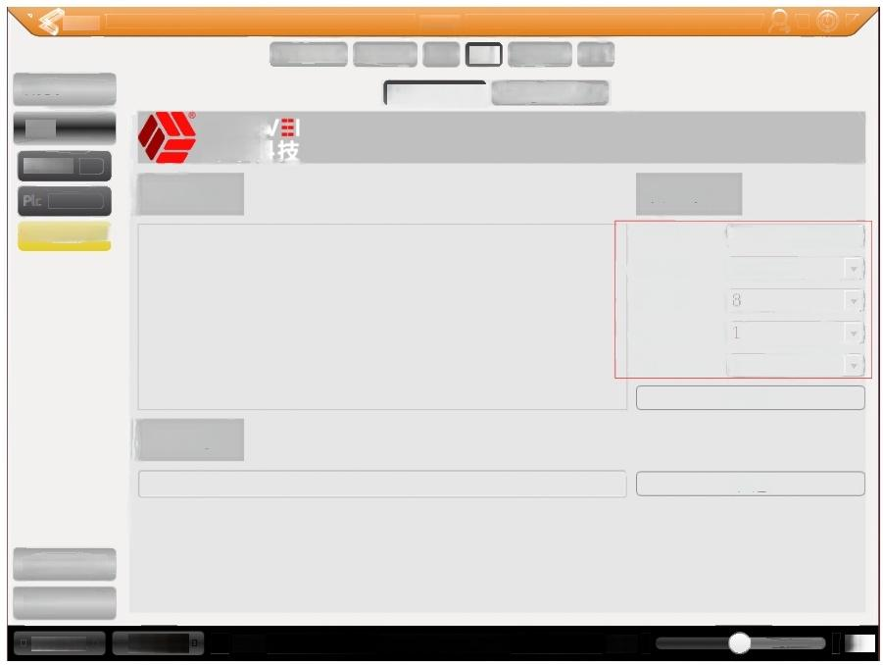AUBO

AUBO

外设

Modbus

SerialPortRS42

admin

机械臂示教 在线编程 设置 扩展 系统信息 关于

Serial Port Torque Data

KUNW

坤维科

串口设置

数据日志：

串口号： /dev/ttyUSB0

波特率： 460800

数据位：

停止位：

**奇偶校验：** none

关闭串口

数据发送：

**发送**

Peripheral …

工艺



初始位姿

0.00

2022-10-1316:06:06

速度

50%

fx:

fy: 0

fz: 0

接下来，点击"Torque

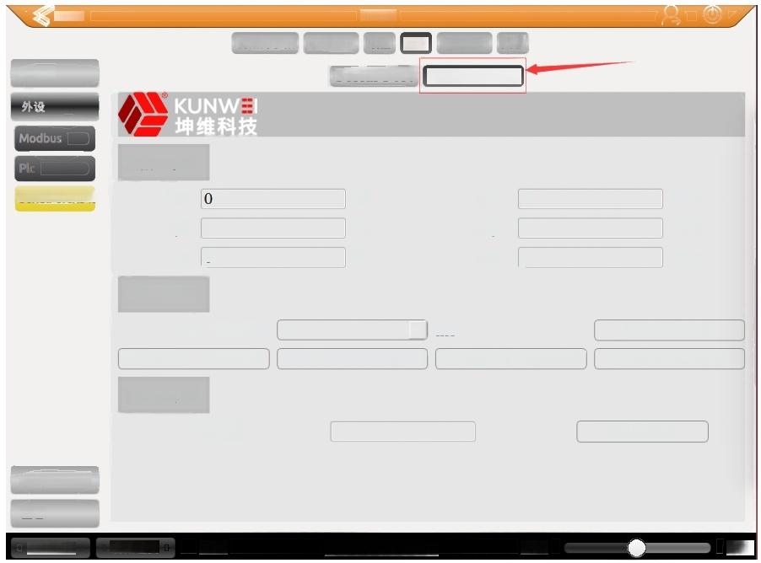AUBO

图2-1 点击"打开串口"按钮后

Data"按钮后，切换到数据解析展示设置页面，如图2-2所示。

admin

机械臂示教 在线编程 设置 扩展 系统信息 关于

AUBO

Serial Port Torque Data

SerialPortRS42

Peripheral..

工艺

零位姿态

数据显示区

|  |  |  |
| --- | --- | --- |
| N  N  N | mx: 0  my: 0  mz: 0 | N.m N.m  N.m |

更新设置区

自动发送间隔：

2  ms 开启自动更新

修改波特率为691200 修改波特率为921600 手动更新一次数据

修改波特率为460800

UDP 设置区

端口号：

启动UDP

2022-10-1316:09:27

速度

0.00

50%

初始位姿

图2-2点击"Torque Data"按钮后

点击"手动更新一次数据",数据显示区则读取传感器数据，解析显示，进行一次数据刷新，如图2-3 所示。

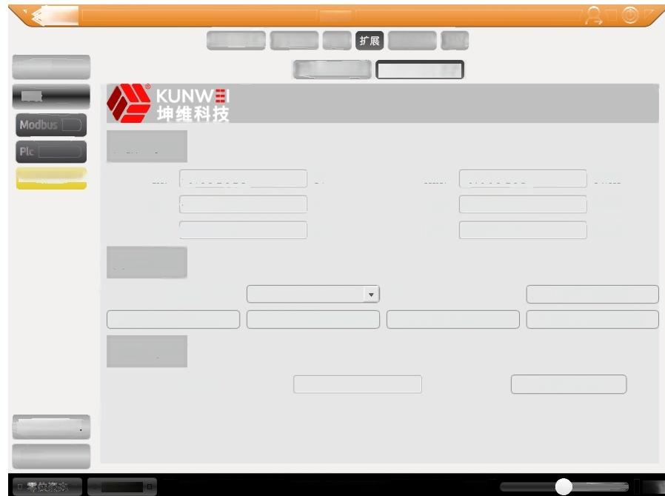u⁸o

AUBO

外设

admin 机械臂示教 在线编程 设置

Serial Port

系统信息 关于

Torque Data

SerialPortRS42

Peripheral …

工艺

数据显示区

|  |  |
| --- | --- |
| fx: -0.691613  fy: -0.139128  fz: 1.00617 | N  N  N |

更新设置区

自动发送间隔： 2

修改波特率为460800 修改波特率为691200

UDP 设置区

端口号：

|  |  |  |
| --- | --- | --- |
| mx:  my:  mz: | -0.009463  0.005935  0.006665 | N.m N.m  N.m |

ms

开启自动更新

**手动更新一次数据**

修改波特率为921600

启动UDP

初始位姿

0.00

2022-10-1316:11:43

速度

50%

图2-3点击"手动更新 一次数据"按钮后

想使用自动刷新功能时，则先通过下拉框选择自动发送间隔，即数据刷新周期，如图2-4所示。选择

好后，点击”开启自动更新"按钮即可。

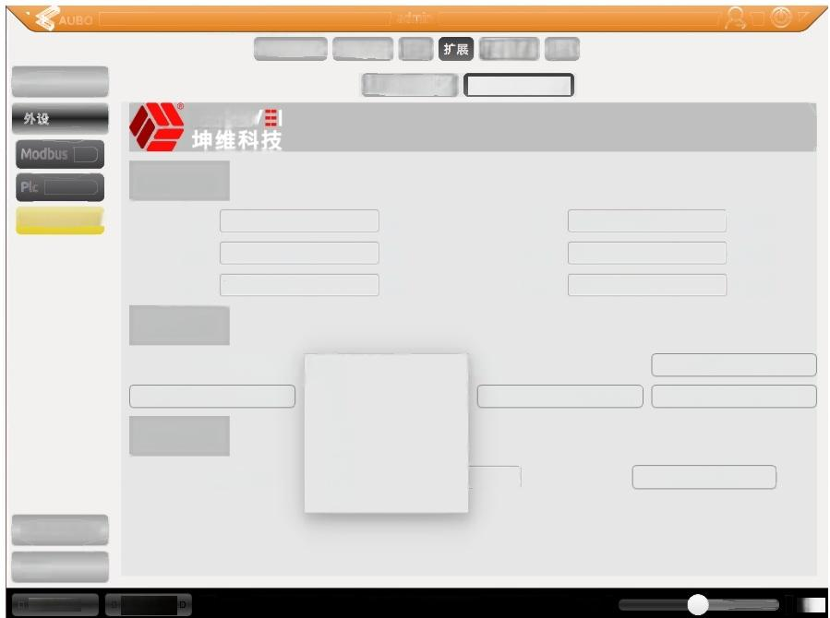机械臂示教 在线编程 设置 系统信息 关于

AUBO

Serial Port Torque Data

KUNW

SerialPortRS42

Peripheral.

工艺

零位姿态

数据显示区

|  |  |  |  |  |
| --- | --- | --- | --- | --- |
| fx:  fy:  fz: | -0.691613  -0.139128  1.00617 | N  N  N | mx: -0.009463  my: 0.005935  mz: 0.006665 | N.m N.m  N.m |

更新设置区

自动发送间隔：

开启自动更新

手动更新一次数据

√ 2

4

ms

修改波特率为921600

修改波特率为460800

5

UDP 设置区

10

20

端口号：

启动UDP

30

40

2022-10-1316:13:39

速度

0.00

50%

初始位姿

图2 -4选择自动发送间隔

**2** **.** **2启动UDP** **开始数据传输**

首先，插件端为服务器端，目前结构为应答时，需要等待UDP 用户向插件端发送指令"Force" 后 ， 才 会回发 一 次解析后的数据报文。数据报文格式为：数据首尾是花括号+,数据内为保留小数点后六位的

力值，六个力值由逗号，隔开组成的。以开放8080端口为例，如图2-5所示。

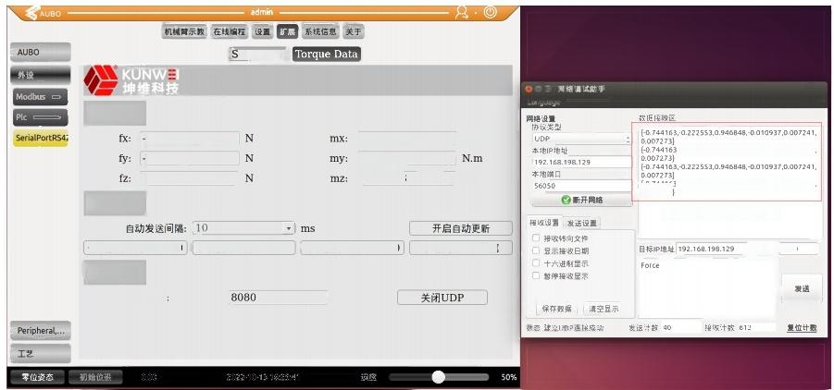erial Port

数据显示区

0.744163 -0.010937 N.m

0.222553 0.007241

,0.222553,0.946048-0.010937,0.007241,

3,0.222553,0.946848,0.010937,0.007241, 0.907273

0.946848 0.007273 N.m

更新设置区

用户端发送四次"Force"后

修改波特率为460800 修改波特率为691200 修改波特率为921600 手动更新一次数据

目标端口8080

UDP 设置区

端口号：

**图2-5以8080端口启动UDP** **为** **例**

**自动刷新数据功能和UDP** **功能可同时使用，经测试，插件可以满足以2ms** **刷新周期，解析发送读取** **的力数值。用户端，可以通过字符串分割解析，进行二次开发使用。如图2-6所示，** **一个简单的客户端**

**Demo,** **进行传感器数据UDP** **报文，二次开发，并在UI界面展示。**

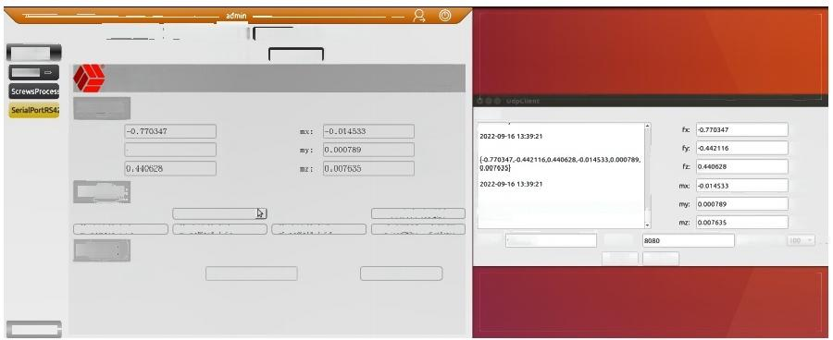

|  |  |  |  |
| --- | --- | --- | --- |
| carokg  Modbus | Rao fautig Fogammg sating Etemeam ISriemha! Ahout  Serial For Lorque lata  KUNW=  坤维科技  数据显示区  fx: N N.m  fy: -0.442116 N N.m  fz: N N.m  更新设置区  自动发送间隔：  修改波特率为460800  LDP 设置区  端口号： 8080 | 客户端  {0.770347-0.442116.,0.440628,0.014533,0.000783.  6.007635  P 地址 127.00 .1  连接 | N  N  N  Mm  Mm  Mm  自动请求间限： ms |

Peripheral …

开启自动更新

手动更新一次数据

修改波特率为921600

修改波特事为691200

关闭UDP

端口号：

断开

100

ns

**图2-6客户端UDP** **报文二次开发使用演示**